CUS-53 (BERMUDA SERİSİ) ORTA BOY SINIRLANDIRICI
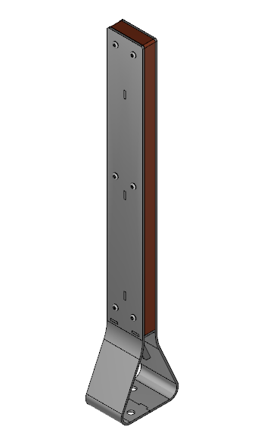
Ürünün konstrüksiyonu, her biri min. 3-5 mm kalınlığındaki sac malzemeden lazer kesimde kesilme suretiyle imal edilen min. 5 parçadan oluşmaktadır. Ayaklar min.5 mm kalınlığında olup 900±2 mm uzunluğunda olup tabana oturan kısmı 55±2 mm ölçüsünde olmalı ve lazer kesimde kesilerek üretilmelidir. Ayağın formunun tabana gelen kısmı 65±2 derecelik 20 mm radüsle bir üçgenin yarısını oluşturacak şekilde yukarı doğru daralarak abkant bükümde bükülmelidir. Üçgenin bittiği noktadan 100 mm radüsle bükülüp geri kalan yükseklik 90 derece olacak şekilde toplam 900 mm uzunluğu tamamlamalıdır. Ayağın en üst köşe noktalarında yine min. 5 mm radüslü pahlar olmalıdır. Ayaklar taban kısmında aynı hizaya gelerek muntazam bir şekilde birbirine kaynatılarak bir araya getirildikten sonra üçgenin bittiği ve dik yüksekliğin başladığı noktadaki ahşap parçanın montajlanacağı lazer kesimde kesilerek üretilen min. 3-5 mm kalınlığındaki kiriş sacının genişliği 31±2, uzunluğu ise 47.5±2 mm olmalıdır ve ayakların bükümün bittiği tanjant noktasına eş hizalı iki tarafa da kaynaklanmalıdır. Bu iki kiriş parçasının arasına gelen omuz genişliğinde açılan arası min.10 mm radüslü yay şeklinde bacak formuna benzer min.5mm kalınlığındaki lazer kesimde kesilmiş 745±2 mm uzunluğundaki feder parça ayaklara kaynaklanmalıdır. Uç köşelere min. 10 mm radüslü pah kırılmalıdır.
İşlem yapılacak yüzey ilk olarak SA 2.5 kalitesinde kumlanarak yüzey üzerindeki pas, yağ, cüruf vb. temizlenecektir. Yüzeye ikinci proses olarak çinko esaslı 80 µ astar toz boya uygulanacak, son proses olarak polyester esaslı 80 µ toz boya uygulanarak renklendirilecektir. Astar toz boya yüksek korozyon dirençli olacaktır. Son kat boya UV dayanımlı olacak, kurşun ihtiva etmeyecektir. Uygulama aşağıdaki normlara göre test edilip ilgili özelliklerde olacaktır,
-TS EN ISO 9227 normuna göre 1440 saat C5-M yüksek korozyon sınıfına uygun olacaktır.
- TS EN 6270-1 normuna göre 720 saat neme dayanıklı olacaktır.
- BS-EN 71-3:2013 ve A1:2014 normlarına göre toksik element içermeyecektir.
- Poliaromatik hidrokarbon (PAH) içermeyecektir.
- TS EN 71-2 normuna göre alevlenmeme özelliğine sahip olacaktır.
- TS EN 71-3 normuna göre element göçü bulunmayacak özelliğine sahip olacaktır.
- TS EN ISO 2409 normuna göre yapışma mukavemeti çok iyi seviyede olacaktır.

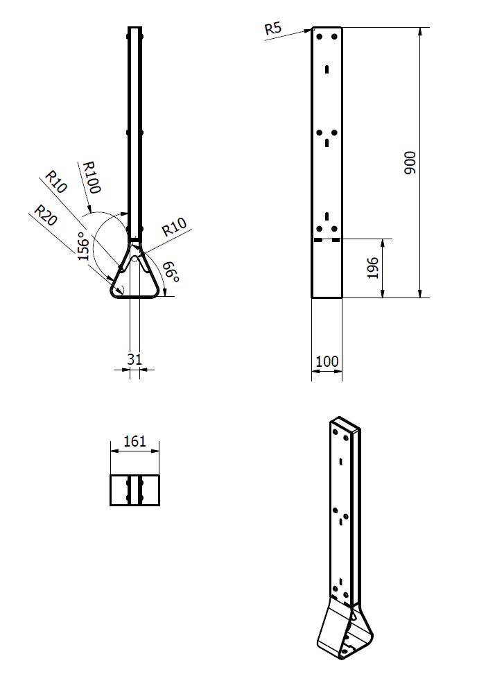
Ürünün max. genişliği 160±2 mm’dir. En üst tepesindeki genişliği 30±2 mm olup derinliği de 100±2 mm’dir. Ürünün toplam yüksekliği 900±2 mm’dir.
Kullanılan ahşaplar 1. Sınıf fırınlanmış sarıçam veya karaçam olacak, beyaz çam (ladin) olmayacaktır. Ahşap mamullerin nem oranları %10-12 olacaktır. Mamullerin üzerinde çürük, özürlü, düşen ya da kısmen kaynamış budak olmayacaktır. Parça boyutunun 1/20 sini geçen yan ve yüzey çatlağı, renklenme, halka çatlakları, iç kabuk, çürük kovuk, böcek deliği, reçine kesesi, sulama (yalpaklık) vb. bulunmayacaktır. Yıllık halka kalınlığı azami 3mm olacaktır.
Ahşaplar yerleştirileceği yüzeylerde başlangıçta ve sonda saca bitişik olarak yerleştirilmeli ve ölçüleri 30X100X705±2 mm olacak şekilde üretilmelidir. Ahşap parçanın tam ortasında 5x30x635±2 mm ölçülerinde sac feder parçanın girebileceği bir yarık olmalıdır ve ahşap parçanın üst köşelerine sacla eş min. 5 mm radüslü pah kırılmalıdır. Sacla aynı hizaya denk gelmesi sağlanarak dacromet kaplı civata ve somun yardımıyla min. 6 civata ile montajlanmalıdır.
Sınırlandırıcı TSE CEN/TR 16949 standartlarına uygun olarak üretilmeli ve belgeye sahip olmalıdır.

